Πολυτεχνείο Κρήτης

ΤΜΉΜΑ ΗΛΕΚΤΡΟΛΌΓΩΝ ΜΗΧΑΝΙΚΏΝ ΚΑΙ ΜΗΧΑΝΙΚΏΝ ΥΠΟΛΟΓΙΣΤΏΝ

ΨΗΦΙΑΚΉ ΕΠΕΞΕΡΓΑΣΊΑ ΕΙΚΌΝΑ ΤΗΛ312

Αναφορά 1ης εργαστηριακής Άσκησης

**ΧΡΩΜΑΤΙΚΆ ΜΟΝΤΈΛΑ**

|  |  |
| --- | --- |
| **Ον/μο** | **Α.Μ** |
| **Ζησκας Χρήστος** | **2014030191** |
| **Ντελμπιζης Αστερης** | **2014030125** |
| **Μπολλας Αλεξανδρος** | **2014030086** |

**ΕΙΚΌΝΑ ΣΕ ΑΠΌΧΡΩΣΗ ΓΚΡΙ**

ΤΟ ζητούμενο του ερωτήματος είναι η κατασκευή πρόγραμματος που διαβάζει 8-bit έγχρωμες εικόνες και τις μετατρέπει σε εικόνες αποχρώσεων του γκρι. Η υλοποίηση αυτή πραγματοποιείται με δύο πίνακες οι οποίοι δημιουργούνται από την εντολή imread. Ο πρώτος πίνακας αποτελεί ένα δισδιάστατο πίνακα και έχει μέγεθος ίσο με τον αριθμό των pixel της εικόνας, δηλαδή έχει στήλες ίσες με τον αριθμό των κάθετων pixel και γραμμές ίσες με τον αριθμό των οριζόντιων pixel. Κάθε στοιχείο του πίνακα αντιστοιχεί σε ένα pixel και δείχνει σε ένα συνδυασμό των RGB που υπάρχει στον δεύτερο πίνακα(πίνακας παλέτα). Ο δεύτερος πίνακας περιέχει τη χρωματική παλέτα της εικόνας και έχει μέγεθος .

Οι διαστάσεις καθορίζονται από τα εξής:

256-Αφορά το πλήθος των χρωμάτων. Το πλήθος καθορίζεται από τον αριθμό των bit σε κάθε κανάλι. Για αριθμό bit καναλιού ίσο με το 8 μπορούν να απεικονιστούν διαθέσιμα χρώματα. Συνολικά η εικόνα απεικονίζεται με 24 bit.

3-Αφορά τα component RGB. Κάθε component είναι διάστασης και όλα μαζί συνθέτουν την παλέτα της εικόνας.

To RGB μοντέλο θεωρείται στοίβα ως 3 εικόνες Red,Green,Blue.

Για να προκύψει η εικόνα σε γκρι απόχρωση , αρκεί ο συνδυασμός RBG να αποδίδεται για όλα τα pixel της εικόνας, στο γκρι χρώμα. Χρησιμοποιείται ο τύπος

Υ = (222*R+707*G+71*B)/1000 (ITU standard),

Η έγχρωμη εικόνα αποδίδεται με γκρι απόχρωση και δεν χάνεται πληροφορία. Το γκρι χρώμα αποδίδεται στην ίδια τιμή για κάθε component του μοντέλου RGB. Οι διαστάσεις τις εικόνας δεν διαφοροποιούνται.

Οι πρωτότυπες εικόνες εκθέτονται παρακάτω , ομοίως και οι γκρι αποχρώσεις των εικόνων αυτών:

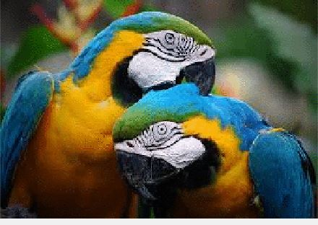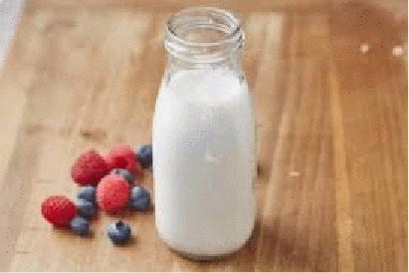

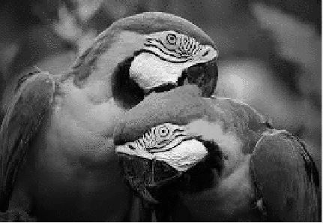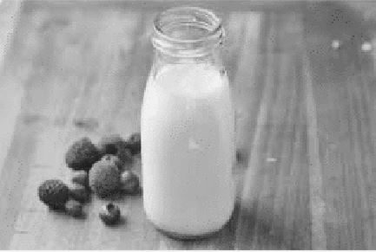

**HSI ΜΟΝΤΈΛΟ 256 ΧΡΩΜΆΤΩΝ**

To ζητούμενο του ερωτήματος είναι η κατασκευή 256 χρώματα στο HSI μοντέλο . Το μοντέλο αυτό αναπαριστά την εικόνα με την ***απόχρωση*** (H) , το ***διαποτισμό*** (S) και την ***ένταση*** (I). Η συνιστώσα που περιγράφει την ένταση (το I) ανεξαρτητοποιείται από τις άλλες δύο συνιστώσες (Η και S) που περιέχουν την πληροφορία για το χρώμα. Η απόχρωση αφορά την περιγραφή του γνήσιου χρώματος (αφορά το σύνολο των χρωμάτων).O διαποτισμός αφορά το βαθμό που το χρώμα έχει αραιωθεί με το άσπρο. Για την κατασκευή των χρωμάτων απαιτείται η δήλωση ορισμένων στοιχείων.

Ορίζεται μονοψήφιας αριθμός ( LAB31239711) με βάση το άθροισμα των τελευταίων στοιχείων της εργαστηριακής ομάδας. Επιπλέον θέτεται ο διαποτισμός ,και η ένταση για την κατασκευή των χρωμάτων στο HSI ως εξής:







Για να πραγματοποιηθεί αυτή η μετατροπή λαμβάνονται δείγματα για το Hue με απόσταση από το 0 στο 360 . O αριθμός των δειγμάτων είναι 256 . Τα δείγματα ισαπέχουν(Χρησιμοποιείται το Linespace).

Στο μοντέλο RGB η απεικόνιση των χρωμάτων πραγματοποιείται πάνω σε κύβο

Στο μοντέλο HSI η απεικόνιση των χρωμάτων πραγματοποιείται πάνω σε κύκλο.

Έπειτα καθώς είναι γνωστές οι τιμές HSI , σύμφωνα με τους τύπους για μετατροπή για τους συνδυασμούς RGB ,κατασκευάζεται εικόνα η οποία αντιπροσωπεύει την χρωματική παλέτα .

Μετά τον υπολογισμό των RGB component, τοποθετούνται στα αντίστοιχα πεδία του πίνακα της παλέτας . Για την κατασκευή της εικόνας , δημιουργείται ένας πίνακας, που γεμίζετε με τέτοιο τρόπο ώστε σε συνδυασμό με την παλέτα με αριθμούς ώστε, όταν τον συνδυάσετε με την παλέτα μέσω της imwrite, κάθε γραμμή του νέου πίνακα να δείχνει στο χρώμα της αντίστοιχης γραμμής της παλέτας. O πίνακας είναι διαστάσεων  καθώς για 8-Bit RGB ο αριθμός των χρωμάτων αγγίζει το εύρος [0 255].

Με την εντολή imwrite ενώνεται το index με τη παλέτα .

Το αποτέλεσμα της υλοποίησης για μονοψήφιο αριθμό  :



**ξεθώριασμα 8-bit εικόνας**

To ζητούμενο του ερωτήματος είναι η λήψη μίας εικόνα καθώς και το σταδιακό το σταδιακό ξεθώριασμα της . Η εικόνα μετατρέπετε από RGB σε HSI μοντέλο με την χρήση της έτοιμης εντολής rgb2hsv. Απομονώνεται το κανάλι του saturation και μεταβάλλονται οι τιμές του σταδιακά κατά 0,2. Το S λαμβάνει αρχικά τιμή 1.2 και σταδιακά μειώνεται στο εύρος [0 1]. Γίνεται επαναφορά σε RGB μοντέλο και λαμβάνονται 6 εικόνες .

Παρατήρηση στην πρώτη εικόνα είναι ότι οι τιμές του saturation ξεκινούν από τη μονάδα και τα χρώματα είναι πολύ έντονα λόγω της συμπλοκής του λευκού χρώματος. Καθώς όμως οι τιμές του saturation ελαττώνονται κατά διάστημα της τάξεως του 0,2 , οι εικόνες αλλοιώνονται σταδιακά όσον αφορά το χρώμα τους. Το αποτέλεσμα αποδεικνύεται στην τελευταία εικόνα η οποία είναι ασπρόμαυρη και οι τιμές του saturation είναι πλέον μηδέν. Με τη μείωση στο Saturation η φωτογραφία ξεθωριάζει. Επιβεβαιώνεται η αραίωση των εικόνων στα αποτελέσματα .

Η πρώτη εικόνα αφορά την πραγματική εικόνα

: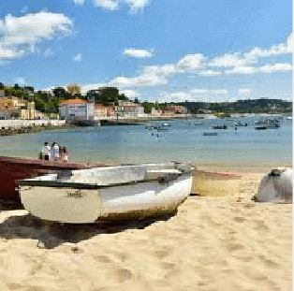

Το αποτέλεσμα της υλοποίησης στο διάστημα από 1 σε 0 με αποστάσεις 0.2

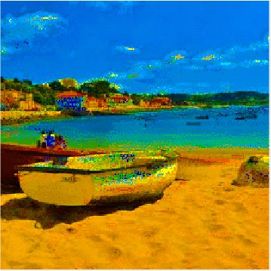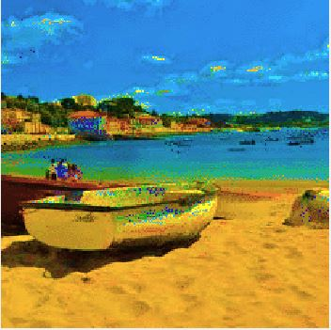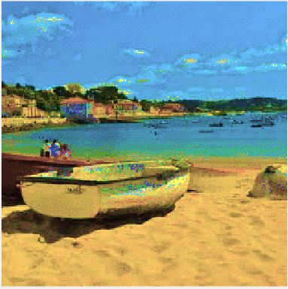

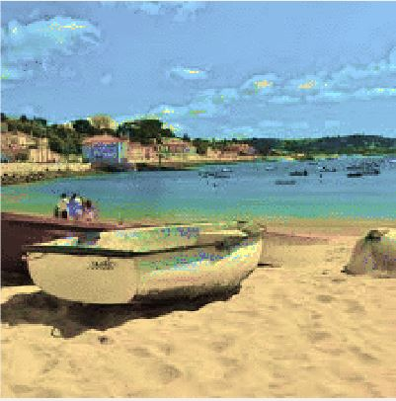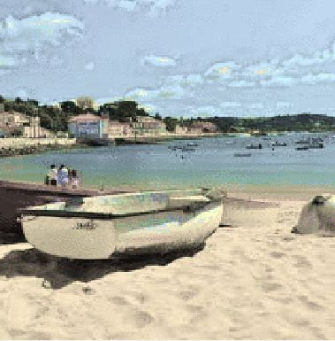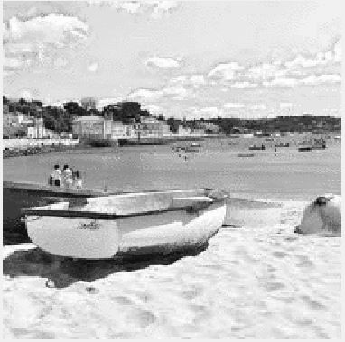

**WHITE BALANCE 8-BIT RGB ΕΙΚΟΝΑΣ**

To ζητούμενο του ερωτήματος είναι η εφαρμογή της τεχνικής White Balance σε εικόνα 8-Bit RGB. Το χρώμα επηρεάζεται από τις συνθήκες φωτισμού . Με το white balance υπάρχει αντιστάθμιση της εικόνας γύρω από το πραγματικό λευκό.

Για την υλοποίηση της ισορροπίας του λευκού ακολουθείται η υπόθεση gray world όπου υποστηρίζει ότι ο μέσος όρος του κόκκινου καναλιού σε μια δεδομένη σκηνή, θα πρέπει να είναι περίπου ίσος με του πράσινου και του μπλε.

Γίνεται ανάγνωση της εικόνας και λαμβάνεται ο index πίνακας καθώς και η παλέτα της. Για την συνέχεια υπολογίζεται η μέση τιμή που αφορά τις τιμές σε κάθε component του RGB για τις συγκεκριμένες διαστάσεις της εικόνας πού έχει επιλεχθεί.

Αν οι μέσες τιμές των χρωματικών καναλιών είναι ίσες τότε ικανοποιείται το κριτήριο.(gray world assumption). Διαφορετικά χρειάζεται διόρθωση και τροποποιείται η παλέτα λαμβάνονται τα χρωματικό κανάλια της εικόνας και τροποποιούνται σύμφωνα με υπολογισμούς που προκύπτουν από τις μέσες τιμές των χρωματικών καναλιών.

Η επιλεγμένη εικόνα

Σημείωση. Ο πίνακας Index έχει τιμές από [0 255] ενώ οι δείκτες στην παλέτα ξεκινούν από [1 256] οπότε κατά τη λήψη της τιμής του χρώματος για κάθε pixel στο RGB προστίθεται η τιμή της μονάδας. Επιπλέον σε περιπτώσεις που οι τιμές των νέων χρωματικών καναλιών είναι μεγαλύτερες της μονάδας η μικρότερες του μηδέν τότε κλιμακώνονται στη μονάδα και στο μηδέν αντίστοιχα.

Το αποτέλεσμα της υλοποίησης . Η πρώτη εικόνα αφορά την πραγματική εικόνα και η επόμενη είναι το αποτέλεσμα έπειτα από την επεξεργασία του white balance.

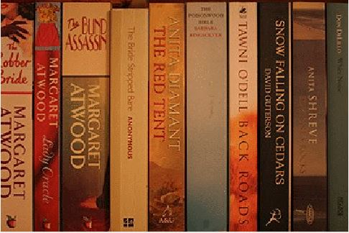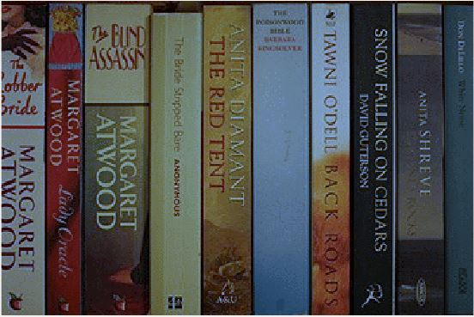

Παρατήρηση ότι η αρχική εικόνα ήταν τροποποιημένη και έχει επηρεασθεί από τις συνθήκες του φωτισμού και τελικά οι εικόνα που υποδείχθηκε για λήψη , έγινε σε συνθήκες με έλλειψη φωτός(χαμηλές συνθήκες θερμοκρασίας χρωμάτων).